滨湖镇人民政府2020年度信息公开工作年度报告解读

一、总体情况

根据《中华人民共和国政府信息公开条例》、《山东省政府信息公开办法》规定和省政府办公厅、枣庄市政府办公室、滕州市政府办公室通知要求，特编制滨湖镇2020年政府信息公开工作年度报告并向社会公布。年度报告中所列数据的统计期限自2020年1月1日起至2020年12月31日止。

2020年以来，滨湖镇坚持以习近平新时代中国特色社会主义思想为指导，秉持“以人为本、服务群众”的工作思路，不断加强组织领导，明确责任分工，夯实工作基础，提升服务质量，不断优化政府信息公开及公民的依申请公开内容，推动了政府工作透明度，保障了公民知情权、监督权，取得了明显的社会成效。

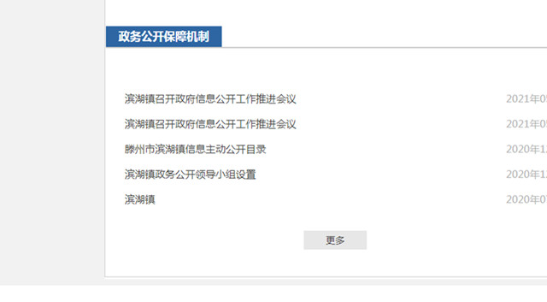 在具体工作中，成立组织领导，规范程序。滨湖镇成立信息公开领导小组，强化了对政府信息公开工作领导和管理，规范了信息公开程序。多渠道公开工作信息。以政府信息公开网为主，以“滕州市滨湖镇政府网站”、“大美滨湖”公众号为辅，及时发布工作动态、政策文件等。依法依规对重大决策部署、重点工程项目规划建设等信息公开，及时准确发布公告、通知、公示等。（滨湖镇成立以党委副书记、镇长为组长，组织、宣传、调研、社会事业服务中心等职能部门为组员的领导小组。2020年累计公开各类信息920余条）

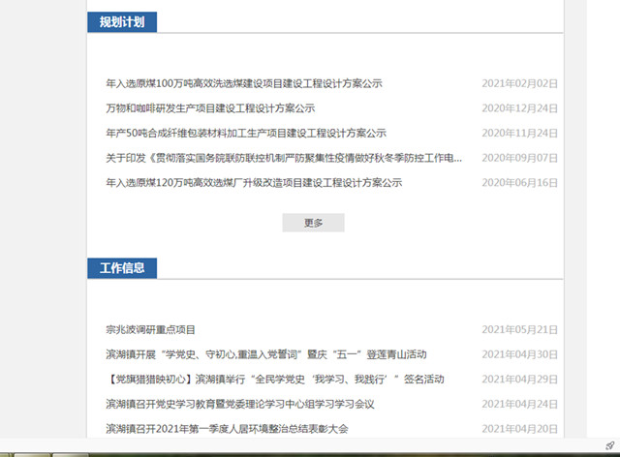

扎实做好信息公开各项保障工作，严格按照信息发布流程开展工作，积极参加市级信息公开培训，推进和规范政府信息公开工作。严格遵循“上网信息不涉密、涉密信息不上网”保密制度，做到“依法公开，注重实效，有利监督”。2020年度无违反规定和失泄密情况。

二、主动公开政府信息情况

|  |  |  |  |
| --- | --- | --- | --- |
| 第二十条第（一）项 | | | |
| 信息内容 | 本年新 制作数量 | 本年新 公开数量 | 对外公开总数量 |
| 规章 | 0 | 0 | 0 |
| 规范性文件 | 0 | 0 | 0 |
| 第二十条第（五）项 | | | |
| 信息内容 | 上一年项目数量 | 本年增/减 | 处理决定数量 |
| 行政许可 | 0 | 0 | 0 |
| 其他对外管理服务事项 | 0 | 0 | 0 |
| 第二十条第（六）项 | | | |
| 信息内容 | 上一年项目数量 | 本年增/减 | 处理决定数量 |
| 行政处罚 | 0 | 0 | 0 |
| 行政强制 | 0 | 0 | 0 |
| 第二十条第（八）项 | | | |
| 信息内容 | 上一年项目数量 | 本年增/减 | |
| 行政事业性收费 | 0 | 0 | |
| 第二十条第（九）项 | | | |
| 信息内容 | 采购项目数量 | 采购总金额 | |
| 政府集中采购 | 0 | 0 | |

三、收到和处理政府信息公开申请情况

|  |  |  |  |  |  |  |  |  |  |
| --- | --- | --- | --- | --- | --- | --- | --- | --- | --- |
| （本列数据的勾稽关系为：第一项加第二项之和，等于第三项加第四项之和） | | | 申请人情况 | | | | | | |
| 自然人 | 法人或其他组织 | | | | | 总计 |
| 商业企业 | 科研机构 | 社会公益组织 | 法律服务机构 | 其他 |
| 一、本年新收政府信息公开申请数量 | | | 3 | 0 | 0 | 0 | 0 | 0 | 3 |
| 二、上年结转政府信息公开申请数量 | | | 0 | 0 | 0 | 0 | 0 | 0 | 0 |
| 三、本年度办理结果 | （一）予以公开 | | 3 | 0 | 0 | 0 | 0 | 0 | 3 |
| （二）部分公开（区分处理的，只计这一情形，不计其他情形） | | 0 | 0 | 0 | 0 | 0 | 0 | 0 |
| （三）不予公开 | 1.属于国家秘密 | 0 | 0 | 0 | 0 | 0 | 0 | 0 |
| 2.其他法律行政法规禁止公开 | 0 | 0 | 0 | 0 | 0 | 0 | 0 |
| 3.危及“三安全一稳定” | 0 | 0 | 0 | 0 | 0 | 0 | 0 |
| 4.保护第三方合法权益 | 0 | 0 | 0 | 0 | 0 | 0 | 0 |
| 5.属于三类内部事务信息 | 0 | 0 | 0 | 0 | 0 | 0 | 0 |
| 6.属于四类过程性信息 | 0 | 0 | 0 | 0 | 0 | 0 | 0 |
| 7.属于行政执法案卷 | 0 | 0 | 0 | 0 | 0 | 0 | 0 |
| 8.属于行政查询事项 | 0 | 0 | 0 | 0 | 0 | 0 | 0 |
| （四）无法提供 | 1.本机关不掌握相关政府信息 | 0 | 0 | 0 | 0 | 0 | 0 | 0 |
| 2.没有现成信息需要另行制作 | 0 | 0 | 0 | 0 | 0 | 0 | 0 |
| 3.补正后申请内容仍不明确 | 0 | 0 | 0 | 0 | 0 | 0 | 0 |
| （五）不予处理 | 1.信访举报投诉类申请 | 0 | 0 | 0 | 0 | 0 | 0 | 0 |
| 2.重复申请 | 0 | 0 | 0 | 0 | 0 | 0 | 0 |
| 3.要求提供公开出版物 | 0 | 0 | 0 | 0 | 0 | 0 | 0 |
| 4.无正当理由大量反复申请 | 0 | 0 | 0 | 0 | 0 | 0 | 0 |
| 5.要求行政机关确认或重新出具已获取信息 | 0 | 0 | 0 | 0 | 0 | 0 | 0 |
| （六）其他处理 | | 0 | 0 | 0 | 0 | 0 | 0 | 0 |
| （七）总计 | | 3 | 0 | 0 | 0 | 0 | 0 | 3 |
| 四、结转下年度继续办理 | | | 0 | 0 | 0 | 0 | 0 | 0 | 0 |

四、政府信息公开行政复议、行政诉讼情况

|  |  |  |  |  |  |  |  |  |  |  |  |  |  |  |
| --- | --- | --- | --- | --- | --- | --- | --- | --- | --- | --- | --- | --- | --- | --- |
| 行政复议 | | | | | 行政诉讼 | | | | | | | | | |
| 结果维持 | 结果纠正 | 其他结果 | 尚未审结 | 总计 | 未经复议直接起诉 | | | | | 复议后起诉 | | | | |
| 结果维持 | 结果纠正 | 其他结果 | 尚未审结 | 总计 | 结果维持 | 结果纠正 | 其他结果 | 尚未审结 | 总计 |
| 0 | 1 | 0 | 0 | 1 | 1 | 0 | 0 | 0 | 1 | 0 | 0 | 0 | 0 | 0 |

五、建议提案办理公开情况

2020年，滨湖镇人民政府共办理人大建议2件，并将人大建议办理情况进行了公开.

2020年，滨湖镇人民政府未收到和办理政协提案。​

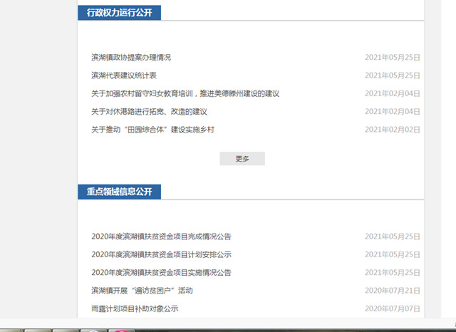

六、存在的主要问题及改进情况

2020年度滨湖镇人民政府信息公开存在着公开内容不完善、不全面、不及时等问题，在便民服务领域还需要进一步加强，不断充实，更好服务群众。为此，2021年滨湖镇人民政府信息公开工作，将进一步树牢服务意识，针对便民服务政策、程序、途径上下功夫，及时准确公开各类便民服务信息，让群众办事更明白、更方便。进一步提升政府信息公开时效性，及时准确公开各项工作推进、公示通知、文件精神等，确保公民及时了解滨湖镇各项工作。进一步加强信息公开工作机制规范化建设，确保政府信息公开申请的受理回复的及时性和完整性，满足政府信息公开申请人的知情权。严格信息公开发布审查制度，确保符合保密条例要求。

滨湖镇人民政府

2021年5月25日